Lonca Görev Panosu API
Postman Test Ekran Görüntüleri
Hazırlayan: Doğan Can Karataş · Kaynak kod: github.com/dckaratas/lonca-api
Görev ekleme, listeleme, detay, güncelleme ve silme uç noktalarının Postman üzerinde başarıyla çalıştığını gösteren ekran görüntüleridir. İstekler docs/lonca-api.postman_collection.json koleksiyonundadır; her isteğin durum kodunu ve yanıtını doğrulayan Postman testleri bulunur (ekranlarda Test Results sekmesi).
# | İstek | Beklenen | Sonuç
01 | POST /tasks — Görev ekleme | 201 Created | ✔ Başarılı
02 | GET /tasks — Görev listeleme | 200 OK | ✔ Başarılı
03 | GET /tasks/:id — Görev detayı | 200 OK | ✔ Başarılı
04 | PUT /tasks/:id — Görev güncelleme | 200 OK | ✔ Başarılı
05 | DELETE /tasks/:id — Görev silme | 200 OK | ✔ Başarılı
06 | POST /tasks — Başlıksız ekleme | 400 Bad Request | ✔ Beklenen hata
07 | GET /tasks/:id — Silinmiş görev | 404 Not Found | ✔ Beklenen hata
08 | Logger middleware konsol çıktısı | — | ✔ Kayıtlar yazıldı
09, 11, 13, 16 | Ek: filtreleme, arama, sıralama/sayfalama, rapor | 200 OK | ✔ Başarılı

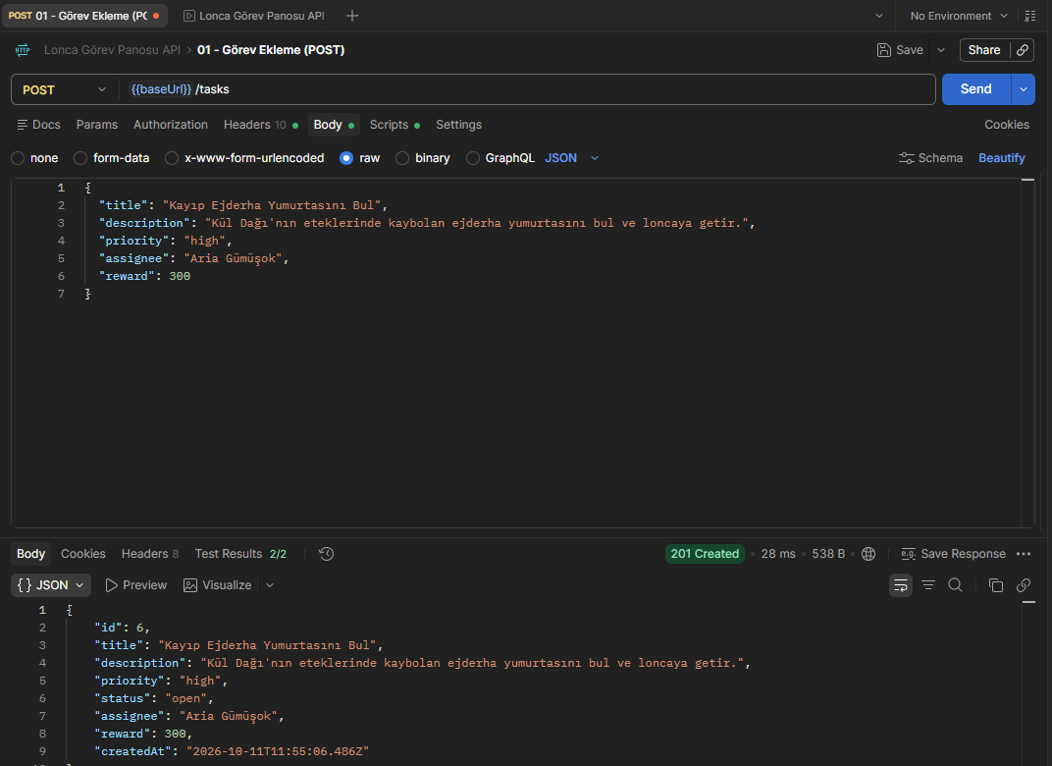
Şekil 1. 01 — Görev ekleme: POST /tasks → 201 Created
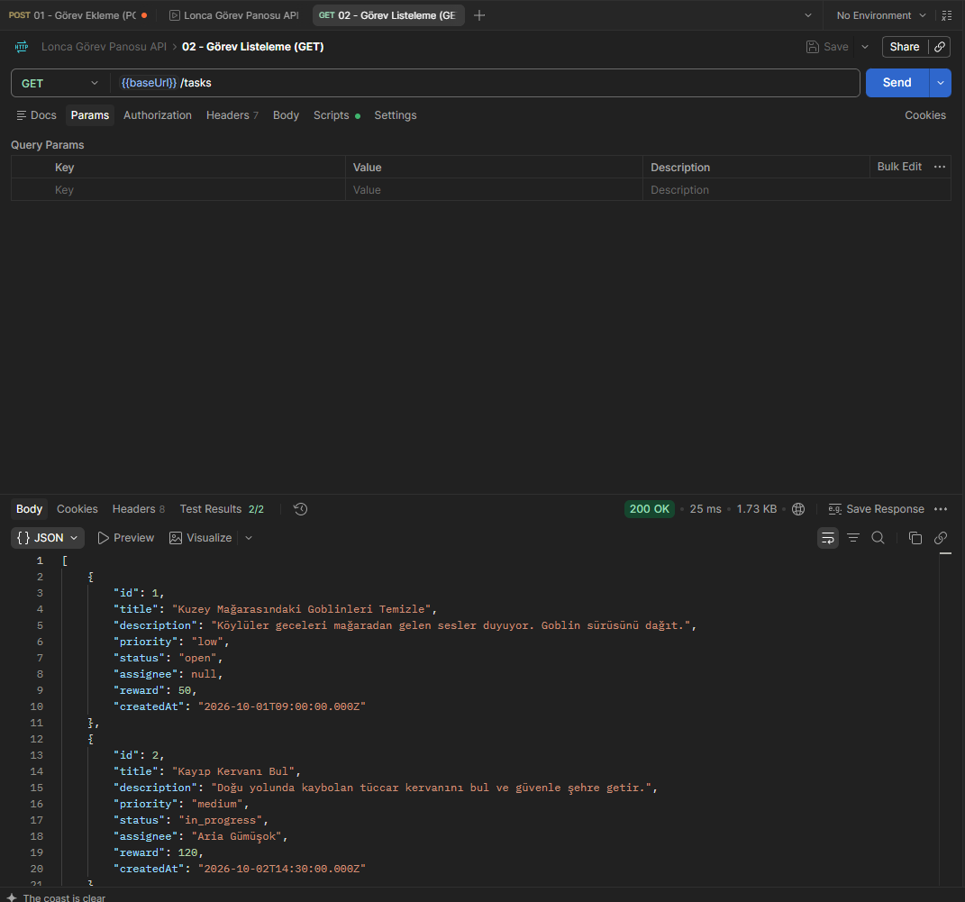
Şekil 2. 02 — Görev listeleme: GET /tasks → 200 OK
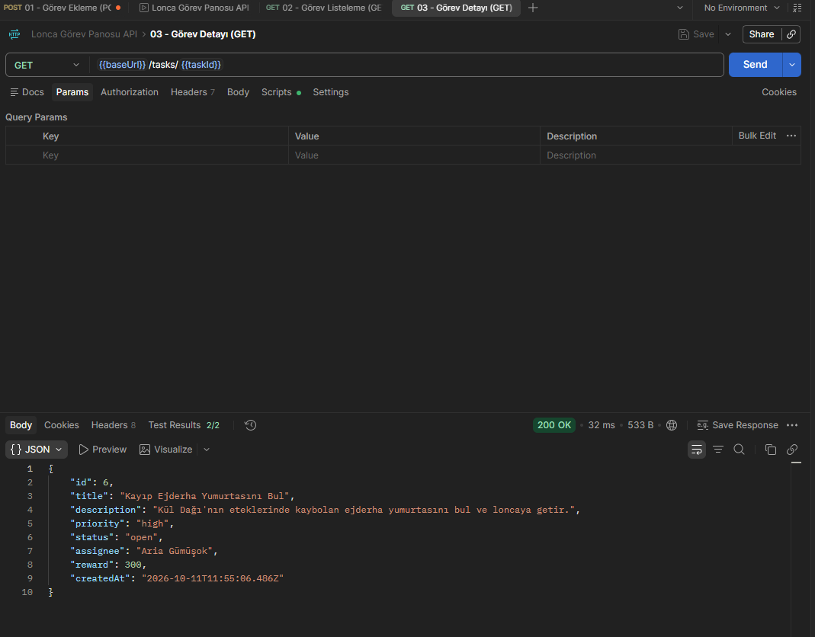
Şekil 3. 03 — Görev detayı: GET /tasks/:id → 200 OK
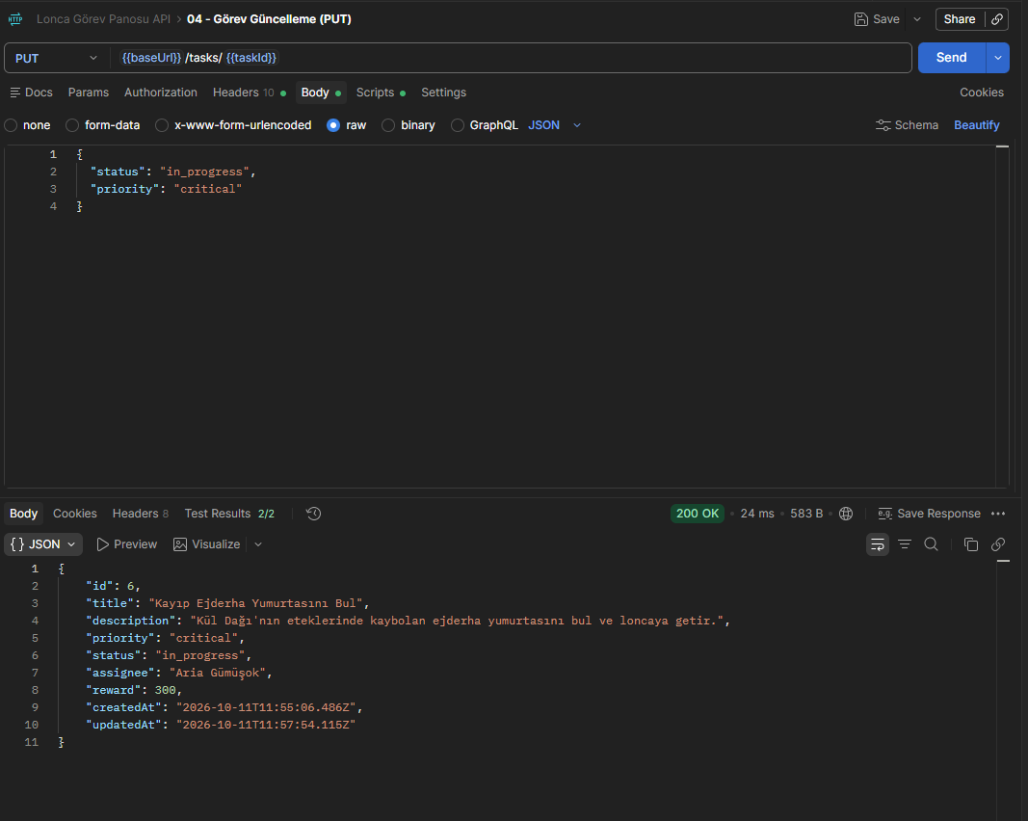
Şekil 4. 04 — Görev güncelleme: PUT /tasks/:id → 200 OK
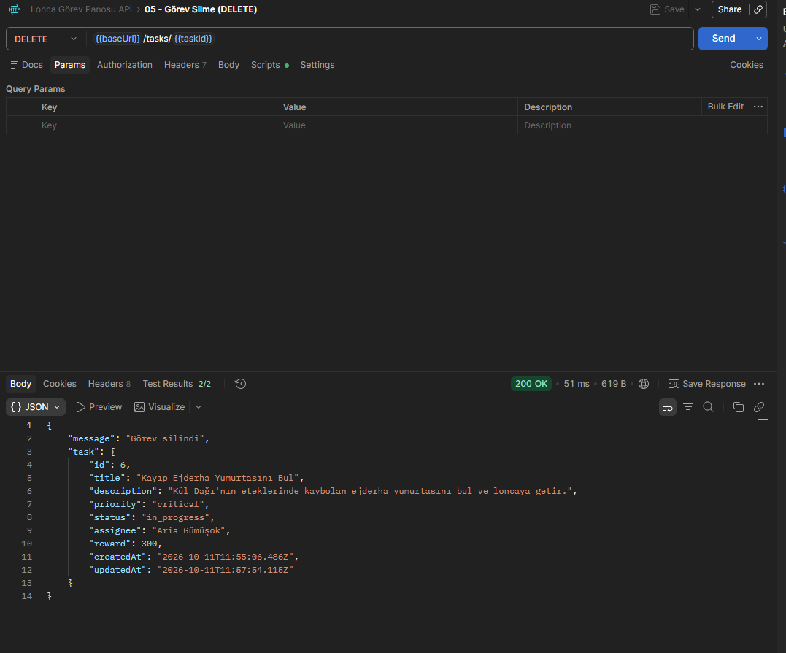
Şekil 5. 05 — Görev silme: DELETE /tasks/:id → 200 OK
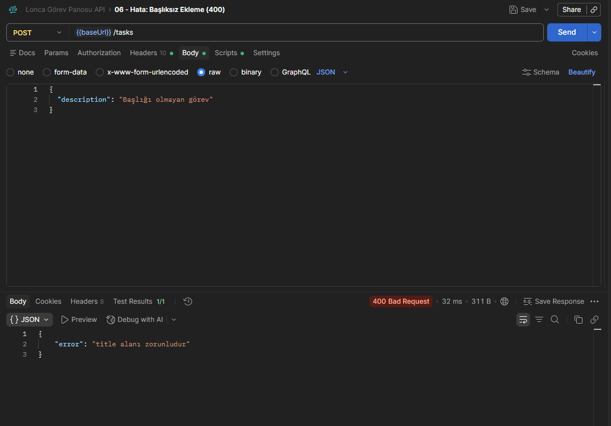
Şekil 6. 06 — Hata: başlıksız görev ekleme → 400 Bad Request
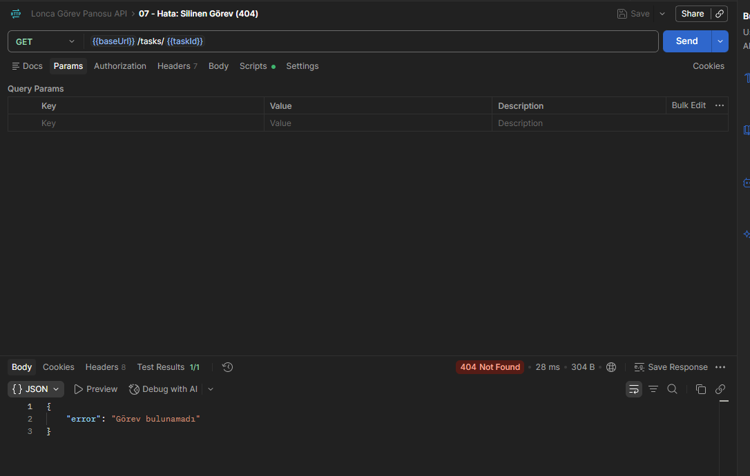
Şekil 7. 07 — Hata: silinmiş görevi isteme → 404 Not Found
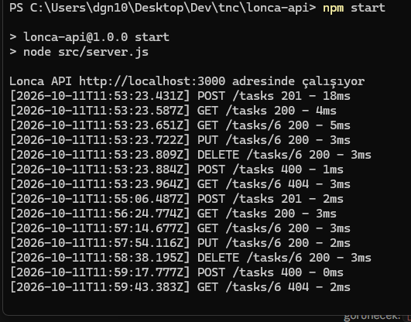
Şekil 8. 08 — Logger middleware konsol çıktısı
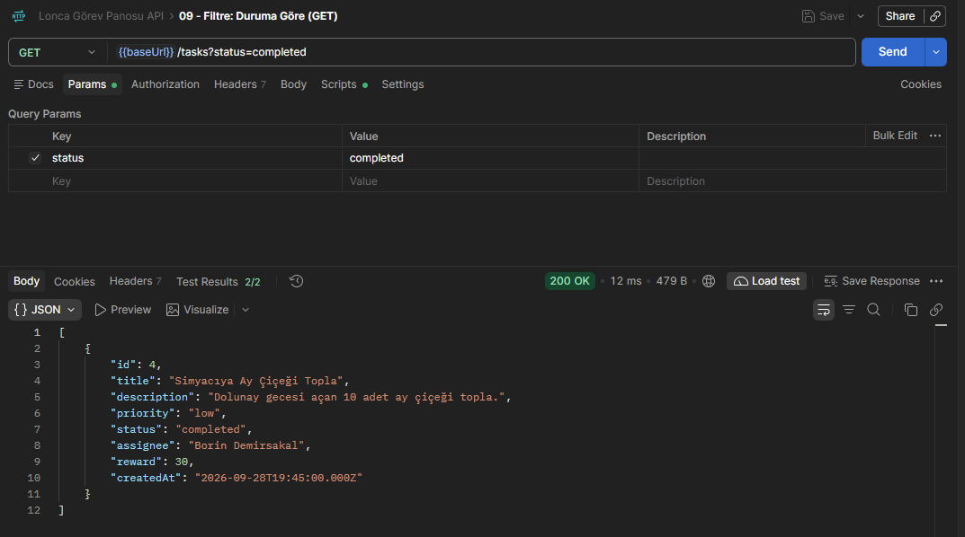
Şekil 9. 09 — Ek: duruma göre filtreleme GET /tasks?status=completed → 200 OK
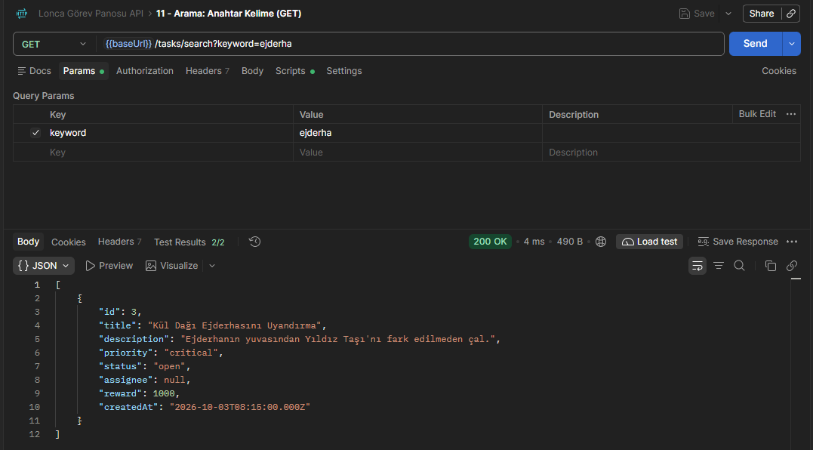
Şekil 10. 11 — Ek: anahtar kelimeyle arama GET /tasks/search?keyword=ejderha → 200 OK
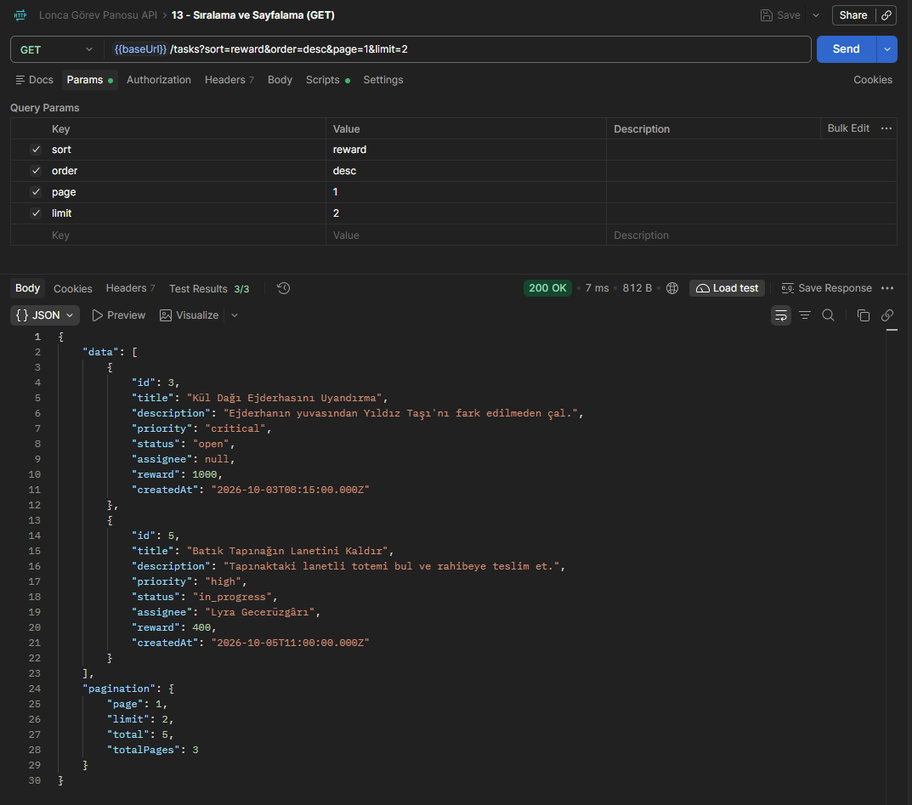
Şekil 11. 13 — Ek: sıralama ve sayfalama GET /tasks?sort=reward&order=desc&page=1&limit=2 → 200 OK
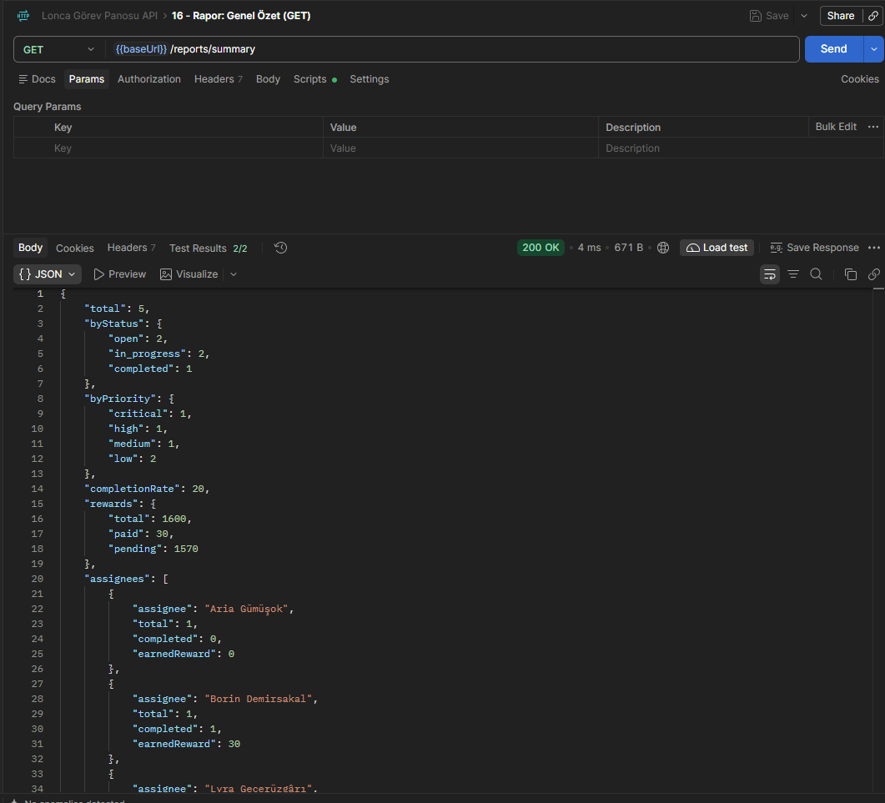
Şekil 12. 16 — Ek: genel özet raporu GET /reports/summary → 200 OK

